Справка по итогам проведённых диктантов по родному языку во 2-4 классах.

26.01.2019г. по письму РУО во 2 -4 классах были проведены диктанты по родному языку. Тексты были предложены с РУО.

Буйнакский район МКОУ « Нижнеказанищенская сош № 2 имени Наби Ханмурзаева»

|  |  |  |  |  |  |  |  |  |  |  |  |  |  |  |  |  |
| --- | --- | --- | --- | --- | --- | --- | --- | --- | --- | --- | --- | --- | --- | --- | --- | --- |
| **Изучаемые**  **языки** | **Классы** | | | | | | | | | | | | | | | |
| **1 кл.** | **2 кл.** | | | | | **3 кл.** | | | | | **4 кл.** | | | | |
| **Всего учеников** | **Всего учеников** | писали | % успеваемости | % качества | средний балл | **Всего учеников** | писали | % успеваемости | % качества | средний балл | **Всего учеников** | писали | % успеваемости | % качества | средний балл |
| Аварский |  |  |  |  |  |  |  |  |  |  |  |  |  |  |  |  |
| Даргинский |  |  |  |  |  |  |  |  |  |  |  |  |  |  |  |  |
| Кумыкский | 43 | 18 | 16 | 75 | 43 | 3,2 | 26 | 21 | 86 | 52 | 3,5 | 38 | 31 | 84 | 65 | 3,8 |
| Русский  (как родной) |  |  |  |  |  |  |  |  |  |  |  |  |  |  |  |  |

Отправить на электронный адрес: [**ege200611@yandex.ru**](mailto:ege200611@yandex.ru)

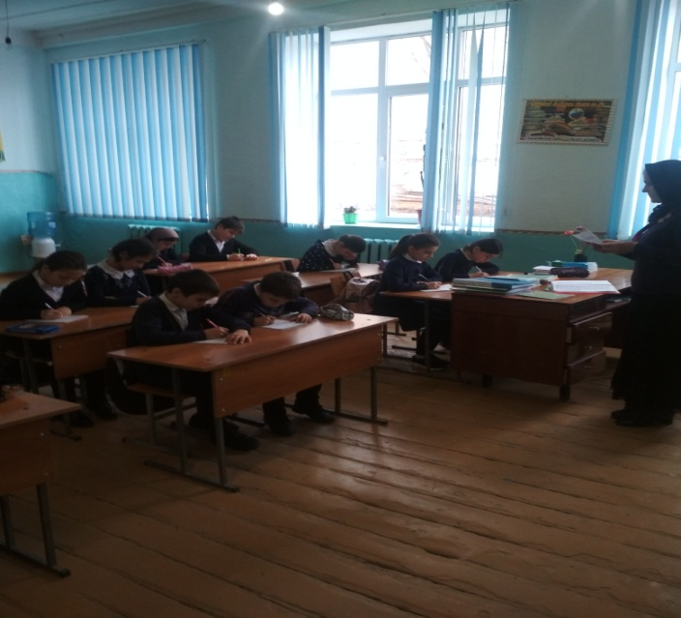

4 кл. Вагабова Р.А.

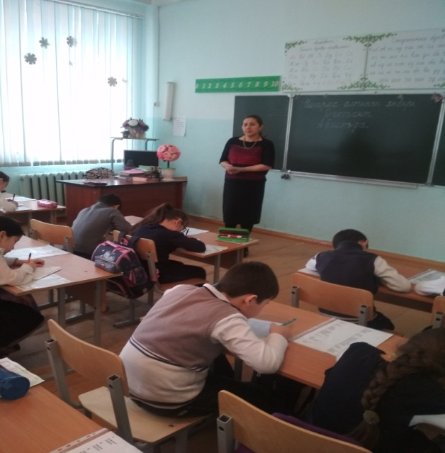 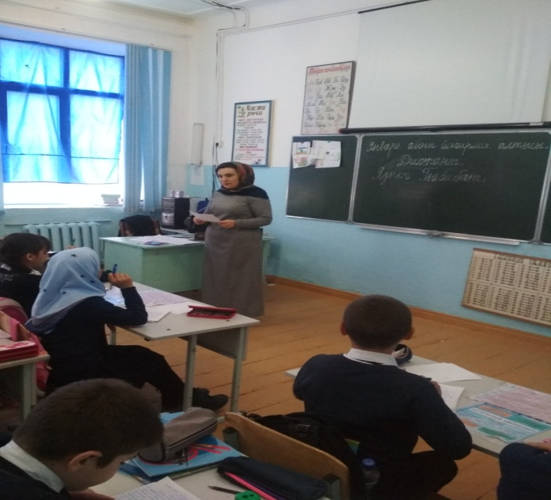

2 кл. Арсланалиева М.Г. 3 кл Ганипаева М.И.

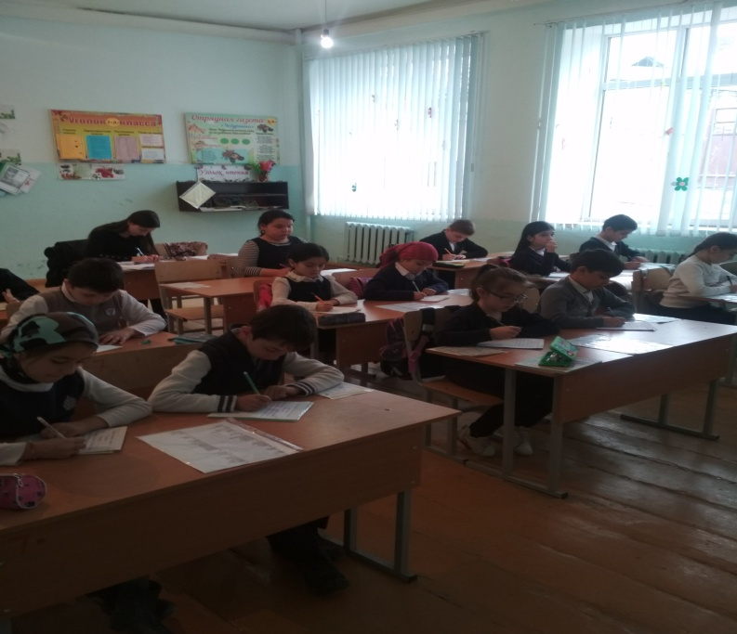 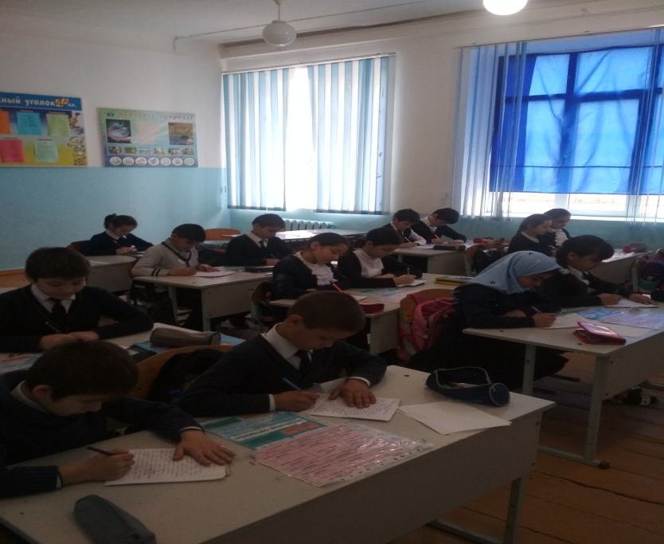

Справка по итогам контрольных срезов по родному языку во 2 – 4 классах.

|  |  |  |  |  |  |  |  |  |  |  |
| --- | --- | --- | --- | --- | --- | --- | --- | --- | --- | --- |
| Класс | Ф.И.О. учителя | По списку | Написали | Оценки | | | | % усп. | % кач-ва | Ср.б. |
| 5 | 4 | 3 | 2 |
| 2 | Мужаидова З.М-Ш. | 18 | 17 | 1 | 6 | 5 | 4 | 75% | 43% | 3,2 |
| 3а | Мужаидова З.М-Ш. | 8 | 7 | 0 | 2 | 3 | 2 | 71% | 28% | 3 |
| 3б | Гаджиева Б.А. | 18 | 14 | 3 | 6 | 4 | 1 | 93% | 64% | 3,7 |
| 4а | Мамаева Р.А. | 21 | 18 | 7 | 4 | 4 | 3 | 83% | 61% | 3,8 |
| 4б | Вагабова Р.А. | 17 | 13 | 4 | 5 | 2 | 2 | 84% | 70% | 3,8 |

**Тексты :**

**Диктант. 2 класс.**

**Авлакъда.**

Яй вакъти. Гьавалар исси. Эртен болду. Гюн чыкъды. Яшлар авлакъгъа гетдилер. Къаплан да олагъа иерди. Авлакъда яшлар жиелек чёпледи. Бир уьлкюден къоян чыгъы**п** къачды. Къаплан къоян**н**ы артындан чапды. (27 сёз)

**Диктант. 3 класс**

**Магьач**

Магьач йылав тавуш гелеген якъгъа багъы**п** чалт юрюдю. Къонакъ уьйню эшигини алдында он йыллар болагъан яш олтургъан. Ол оьзюню гиччи къоллары булан сувлангъан гёзлерин сибире. Сувукъ ва геч вакъти. Яш биргине – бир енгил ва йыртыкъ гёлек булан. Бирев ону хатирин къалдыргъан. Магьачны яшгъа языгъы чыкъды. Магьач да, яш да бир – бирине къарап **т**окътагъанлар. (52 сёз)

**Диктант . 4 класс**

**Языкъ Гьабибат.**

Язны аривлюгю гетди. Къышны кёп сувукъ заманлары етишди. Бираз алдын яп – яшыл болуп къувлу**п** турагъан тавланы уьстюн къар басды. Тюрлю опуракълар гийип тойгъа барагъан къызлар йимик безенген тереклер де япырыкълары тёгюлюп, кир гийген иймик болуп гёрюне. Тереклени арасында олай – булай юрюйген жымчыкъ**л**ар сувукъдан яшынма ер излей. Олар бир ерден бир ерге чаба. Табиатдагъы сувукълукъ языкъ Гьабибатны яшавундагъы сувукълукъгъа о**ш**ай. Ону къайгъы басгъан. Яшавунда шатлыкъ ёкъ. Ол билимсиз къалып, насипсиз болду. Эрден тюзелмеди. (70 сёз)

Самый низкий результат качества в 3а классе ( 28% кач-ва) у Акаевой А.А. , а самый высокий % кач-ва в 4б классе (70%) у Вагабовой Р.А.

Вывод: 1. Сокращение часов в учебном плане повлияло на результаты.

2. Общение детей между собой и в семье на русском .

3. Осложнили программный материал. Он для детей как иностранный.

Зам.дир.по УВР (нач.кл.) ____________ Магомедова Б.А.